**Standortbezogene Vorprüfung des Einzelfalls nach § 7 UVPG**

**Genehmigungsverfahren nach § 4 BImSchG, Firma E.ON Energy Solutions GmbH**

**Az.: 152/2021**

**Errichtung und Betrieb einer Erdgas-Verbrennungsmotoranlage**

1. **Sachverhalt**

Die Firma E.ON Energy Solutions GmbH, Brüsseler Platz 1, 45131 Essen hat am 12.10.2021, vervollständigt am 21.12.2021, eine Genehmigung nach § 4 i. V. m. § 19 BImSchG für die Errichtung und den Betrieb eines Blockheizkraftwerkes (Anlage zur Erzeugung von Strom, Dampf, Warmwasser, Prozesswärme oder erhitztem Abgas in Verbrennungseinrichtungen der Nr. 1.2.3.2 des Anhang 1 zur 4. BImSchV) am Standort Heegbarg 31, 22391 Hamburg, beantragt. Die geplante Anlage befindet sich in einem Kerngebiet mit überwiegend Einzelhandel (Alstertal-Einkaufszentrum) und ist umgeben von Wohngebieten. Die Anlage soll im Innenraum der beiden zylindrisch errichteten Parkhauszufahrten (Parkhausspindel West und Ost) des Alstertal-Einkaufszentrums (AEZ) sowie auf der westlich an die Spindeln angrenzenden Freifläche errichtet werden.

Bei der geplanten Anlage handelt es sich um eine erdgasbetriebene Verbrennungsmotorenanlage (BHKW) in modularer Bauweise (Motor, Generator, Wärmeauskopplung) inklusive Mittelspannungsgenerator, mit einer Feuerungswärmeleistung (FWL) von 1,89 MW. Das BHKW ist so geplant, dass die Anlagentechnik überwiegend innerhalb des BHKW-Aufstellungsraums (Technikraums) der westlichen Parkhausspindel aufgestellt wird. Der Schornstein (33,2 m Höhe über Grund) sowie der Pufferspeicher (um die 70 m³, Fassungsvermögen steht noch nicht endgültig fest) werden innerhalb der östlichen Parkhausspindel aufgestellt. Lediglich der Gemischkühler und die Trafostation werden auf der Grünfläche westlich der Parkhausspindeln errichtet.

Des Weiteren werden die folgenden Maßnahmen mitbeantragt. Für die dauerhafte Zugänglichkeit zur Gasleitung müssen drei Bäume im Gehölzstreifen gefällt werden. Zur Gewährleistung der Erreichbarkeit der Baustelle während der Bauzeit wird auf dem Trassenverlauf der Gasleitung eine temporäre Baustraße errichtet.

Die erzeugte Wärme soll vollständig in das vorhandene Fernwärmenetz eingespeist werden. Der Fernwärmeanschluss ist nicht Bestandteil dieses Antrags.

1. **Anwendbare Vorschriften**

Gemäß § 5 UVPG wird auf Grundlage der Angaben des Vorhabenträgers sowie eigener Informationen geprüft, ob nach den §§ 6 bis 14 UVPG für das Vorhaben eine Pflicht zur Durchführung einer Umweltverträglichkeitsprüfung besteht oder nicht.

Die Errichtung und der Betrieb einer Anlage zur Erzeugung von Strom, Dampf, Warmwasser, Prozesswärme oder erhitztem Abgas in einer Verbrennungseinrichtung, mit einer Feuerungswärmeleistung von 1 MW bis weniger als 10 MW bei Verbrennungsmotoranlagen, stellt nach Nr. 1.2.3.2, Spalte 2, Buchstabe S, der Anlage 1 zum UVPG ein Vorhaben dar, für das eine standortbezogene Vorprüfung des Einzelfalls nach §§ 7 und 5 UVPG vorgesehen ist. Die Verbrennungsmotoranlage unterliegt der Genehmigungsbedürftigkeit gemäß Nr. 1.2.3.2 des Anhangs 1 der 4. BImSchV und einer standortbezogenen UVP-Vorprüfung gemäß Nr. 1.2.3.2 der Anlage 1 des UVPG.

Gemäß § 7 Abs. 2 UVPG wird die standortbezogene Vorprüfung als zweistufige überschlägige Prüfung gemäß der jeweils einschlägigen Prüfkriterien (siehe Abschnitt C) durchgeführt. Die UVP-Pflicht besteht, wenn das Vorhaben erhebliche nachteilige Umweltauswirkungen haben kann, die nach § 25 Abs. 2 UVPG bei der Zulassungsentscheidung zu berücksichtigen wären.

Bei der Vorprüfung wird berücksichtigt, ob erhebliche nachteilige Umweltauswirkungen durch Merkmale des Vorhabens oder des Standorts oder durch Vorkehrungen des Vorhabenträgers offensichtlich ausgeschlossen werden.

Anhand der Antragsunterlagen, des FHH-Atlas sowie des FHH-Informationssystems wurde die Prüfung durch die BUKEA nach § 7 UVPG durchgeführt.

1. **Prüfungskriterien und Ergebnis der standortbezogenen Prüfung des Einzelfalls**

Die standortbezogene Vorprüfung wird nach § 7 Absatz 2 UVPG als überschlägige Prüfung in zwei Stufen durchgeführt. In der ersten Stufe wird geprüft, ob bei dem Vorhaben besondere örtliche Gegebenheiten gemäß den in Anlage 3 Nummer 2.3 aufgeführten Schutzkriterien vorliegen. Ergibt die Prüfung in der ersten Stufe, dass keine besonderen örtlichen Gegebenheiten vorliegen, so besteht keine UVP-Pflicht. Ergibt die Prüfung in der ersten Stufe, dass besondere örtliche Gegebenheiten vorliegen, so ist auf der zweiten Stufe zu prüfen, ob unter Berücksichtigung der in Anlage 3 aufgeführten Kriterien, das Vorhaben erhebliche nachteilige Umweltauswirkungen haben kann, die die besondere Empfindlichkeit oder die Schutzziele des Gebietes betreffen und nach § 25 Abs. 2 UVPG bei der Zulassungsentscheidung zu berücksichtigen wären. Die UVP-Pflicht besteht, wenn das Vorhaben nach Einschätzung der zuständigen Behörde solche Umweltauswirkungen haben kann.

1. **Merkmale des Standorts/Vorhabens bzgl. Nr. 2.3 der Anlage 3 UVPG (1. Stufe)**

In der ersten Stufe der überschlägigen standortbezogenen Prüfung im Einzelfall wird geprüft, ob besondere örtliche Gegebenheiten gemäß den in Anlage 3 Nummer 2.3 UVPG aufgeführten Schutzkriterien vorliegen.

Folgende Gebiete, sowie Art und Umfang des ihnen jeweils zugewiesenen Schutzes (Schutzkriterien) sind zu berücksichtigen:

* 1. **Belastbarkeit der Schutzgüter unter besonderer Berücksichtigung folgender Gebiete und von Art und Umfang des ihnen jeweils zugewiesenen Schutzes (Schutzkriterien)**
     1. **Natura 2000-Gebiete nach § 7 Absatz 1 Nummer 8 des Bundesnaturschutzgesetzes**

Das Vorhaben befindet sich nicht in einem Natura 2000-Gebiet. Das nächstgelegene Natura 2000-Gebiet „Hainesch Iland“ befindet sich nord-östlich in über 1.320 m Entfernung. In Natura 2000-Gebieten können stoffliche Einträge, insbesondere Stickstoffoxidimmissionen und Säureeinträge durch Schwefeloxide, Beeinträchtigungen verursachen. Da die Bagatellmassenströme der Abgasemissionen (SO2, NOx) gemäß Tabelle 7 der TA Luft (2021) deutlich unterschritten werden, sind relevante Auswirkungen auch aufgrund der Entfernung auszuschließen.

* + 1. **Naturschutzgebiete nach § 23 des Bundesnaturschutzgesetzes**

Das Vorhaben befindet sich nicht in einem Naturschutzgebiet. Das nächstgelegene Naturschutzgebiet „Hainesch Iland“ befindet sich nord-östlich in 1.320 m Entfernung. Da auch hier die Bagatellmassenströme der Abgasemissionen gemäß TA Luft deutlich unterschritten werden, sind relevante Auswirkungen auch aufgrund der Entfernung auszuschließen.

* + 1. **Nationalparke und Nationale Naturmonumente nach § 24 des Bundesnaturschutzgesetzes**

Weder im direkten noch im weiteren Umfeld des Vorhabens ist ein Nationalpark ausgewiesen.

* + 1. **Biosphärenreservate und Landschaftsschutzgebiete gemäß den §§ 25 und 26 des Bundesnaturschutzgesetzes**

Weder im direkten noch im weiteren Umfeld des Vorhabens ist ein Biosphärenreservat ausgewiesen. Das Vorhaben befindet sich nicht in einem Landschaftsschutzgebiet. Das nächstgelegene Biosphärenreservat „Flusslandschaft Elbe“ befindet sich in einer Entfernung von ca. 50 km.

Das Vorhaben befindet sich nicht in einem Landschaftsschutzgebiet. Das nächstgelegene Landschaftsschutzgebiet „Hummelsbütteler Feldmark/Alstertal“ befindet sich östlich in ca. 100 m Entfernung.

Da die Bagatellmassenströme der Abgasemissionen gemäß TA Luft deutlich unterschritten werden und eine weitestgehende Verdünnung der Abgasfahne stattfindet, sind relevante Auswirkungen auszuschließen.

* + 1. **Naturdenkmäler nach § 28 des Bundesnaturschutzgesetzes**

Weder im direkten noch im weiteren Umfeld des Vorhabens ist ein Naturdenkmal vorhanden. Das nächstgelegene Naturdenkmal „Sievertsche Tongrube“ befindet sich süd-westlich in ca. 2,5 km Entfernung. Relevante Auswirkungen sind aufgrund der Entfernung auszuschließen.

* + 1. **Geschützte Landschaftsbestandteile, einschließlich Alleen, nach § 29 des   
       Bundesnaturschutzgesetzes**

In Hamburg sind alle Bäume und Hecken, die unter die Baumschutzverordnung fallen, als geschützte Landschaftsbestandteile zu betrachten. Im Rahmen des Vorhabens sollen drei Bäume auf privaten Grund entfernt werden. Als Ersatzmaßnahme dafür ist eine vom Bezirksamt geforderte Ersatzzahlung vorgesehen.

* + 1. **Gesetzlich geschützte Biotope nach § 30 des Bundesnaturschutzgesetzes**

Die Anlage befindet sich in keinem geschützten Biotop. Das nächstgelegene gesetzlich geschützte Biotop, ein Gewässer, befindet sich westlich in einer Entfernung von ca. 10 m. Im Gewässer, einem geschützten Teich, werden durch das Vorhaben keine Eingriffe ausgelöst.

* + 1. **Wasserschutzgebiete nach § 51 des Wasserhaushaltsgesetzes, Heilquellenschutzgebiete nach § 53 Absatz 4 des Wasserhaushaltsgesetzes, Risikogebiete nach § 73 Absatz 1 des Wasserhaushaltsgesetzes sowie Überschwemmungsgebiete nach § 76 des Wasserhaushaltsgesetzes**

Das nächstgelegene Wasserschutzgebiet befindet sich in ca. 4,3 km Entfernung in nordwestlicher Richtung. Heilquellenschutzgebiete sind in der näheren und weiteren Umgebung nicht vorhanden. Das Risikogebiet „Obere Alster“ sowie das überlappende Überschwemmungsgebiet „Alster“ befinden sich westlich in einer Entfernung von ca. 270 m. Relevante Auswirkungen sind aufgrund der Entfernung und der vorherrschenden Windrichtung auszuschließen.

* + 1. **Gebiete, in denen die in Vorschriften der Europäischen Union festgelegten Umweltqualitätsnormen bereits überschritten sind**

Die Umsetzung der EU-Luftqualitätsrichtlinie erfolgte im deutschen Recht durch das BImSchG und den darauf gestützten Rechtsverordnungen.

Im Hamburger Stadtgebiet sind laut der 2. Fortschreibung des Luftreinhalteplans der Freien und Hansestadt Hamburg (2017) Überschreitung des NO2-Immissionswertes gemäß 39. BImSchV an Verkehrsmessstationen zu verzeichnen. Der motorisierte Verkehr trägt maßgeblich zur hohen lokalen Belastung und zur Grenzwertüberschreitung bei. Bezogen auf den Standort des Vorhabens liegt keine Autobahn in der näheren und weiteren Umgebung. Bezogen auf das Vorhaben soll über den 33,2 m hohen Schornstein ein freies Abströmen der Emissionen gewährleistet werden. Entsprechend sind bei dem Vorhaben keine erheblichen Umweltauswirkungen sowie erhebliche Beeinträchtigungen hinsichtlich NO2 und SO2 zu erwarten.

* + 1. **Gebiete mit hoher Bevölkerungsdichte, insbesondere Zentrale Orte im Sinne des § 2 Absatz 2 Nummer 2 des Raumordnungsgesetzes**

Der Anlagestandort befindet sich in direkter Nachbarschaft zu einem reinen Wohngebiet; ausgehend von der Anlage in einem Radius von 0,56 km, dies entspricht einer Fläche von ca. 1 km², leben dort ca. 3.312 Einwohner (siehe Anlage 1 - Abbildung 1). Bei Einhaltung der Luft- und Lärmemissionen sind keine besonderen örtlichen Gegebenheiten zu berücksichtigen.

* + 1. **In amtlichen Listen oder Karten verzeichnete Denkmäler, Denkmalensembles,   
       Bodendenkmäler oder Gebiete, die von der durch die Länder bestimmten Denkmalschutzbehörde als archäologisch bedeutende Landschaften eingestuft worden sind**

Laut FHH-Atlas befinden sich auf dem Betriebsgelände der Anlage und in direkter Umgebung keine geschützten Grenzsteine und kein Bodendenkmal. Die nächstgelegenen geschützten Denkmalobjekte sind ein Denkmalobjekt (Kriegerdenkmal; FIS ID 29683) ca. 285 m und ein Baudenkmal (Gewerbegebäude; FIS ID 26892) ca. 84 m. Aufgrund fehlender direkter Sichtbeziehung können Beeinträchtigungen durch das Vorhaben hier ausgeschlossen werden.

* 1. **Prüfungsergebnis bzgl. der Kriterien gemäß Nr. 2.3 der Anlage 3 UVPG (1. Stufe)**

In der ersten Stufe der überschlägigen standortbezogenen Prüfung des Einzelfalls wurde festgestellt, dass für das Vorhaben keine standortbezogenen Umweltauswirkungen gemäß Nr. 2.3. zu besorgen sind. Damit ist die Vorprüfung abgeschlossen.

1. **Gesamtergebnis der standortbezogenen Vorprüfung des Einzelfalls nach § 9 UVPG**

Die standortbezogene Vorprüfung des Einzelfalls nach §§ 7 und 5 UVPG hat nach überschlägiger einstufiger Prüfung unter Berücksichtigung der einschlägigen Kriterien nach Anlage 3 UVPG ergeben, dass durch das beantragte Vorhaben keine erheblichen nachteiligen Umweltauswirkungen auf die in § 2 Absatz 1 UVPG genannten Schutzgüter hervorgerufen werden können, so dass die Durchführung einer Umweltverträglichkeitsprüfung nicht erforderlich ist.

Behörde für Umwelt, Klima, Energie und Agrarwirtschaft Hamburg, 08.02.2022

Anlage 1:

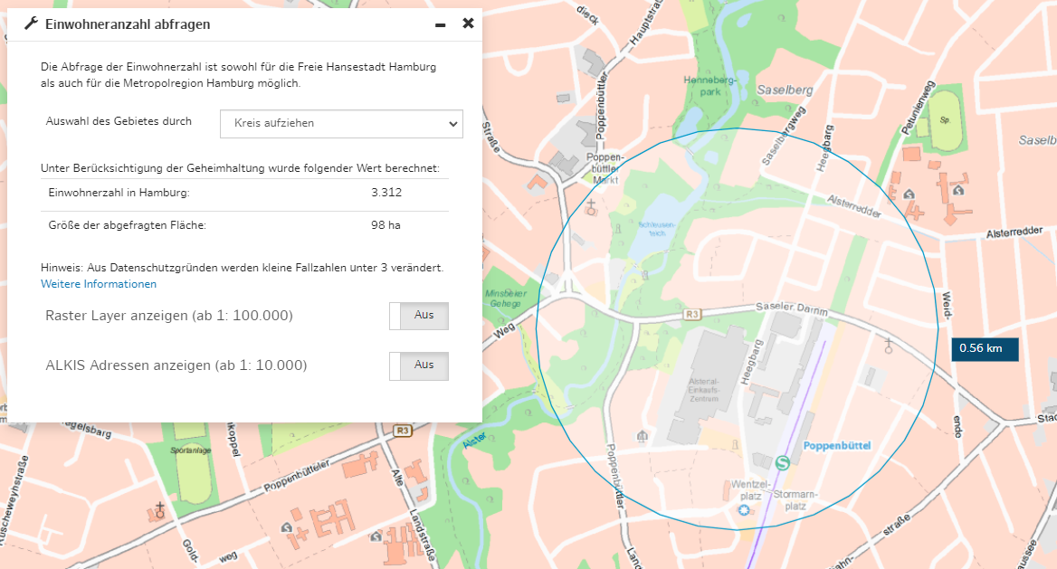

**Abbildung 1:** Anzahl der Einwohner in einem kreisförmigen Bereich von 1 km², wobei der Standort des Vorhabens den Mittelpunkt des Bereiches darstellt.